Questionario su spettro e radiazione e.m.

- Quali tra le seguenti tipologie di onde viaggia più lentamente nello spazio?
  - Onde radio
  - Luce visibile
  - Raggi X
  - Fotoni infrarossi
  - Viaggiano tutte alla stessa velocità

- Considera le linee di assorbimento (linee scure) presenti nello spettro delle Stelle X e Z. Cosa puoi dedurre sul colore delle due stelle?
Violetto | Rosso
  - La Stella X appare blu mentre la Stella Z appare rossa.
  - La Stella X appare rossa mentre la Stella Z appare blu.
  - Entrambe le Stelle appaiono dello stesso colore.
  - Non è possibile dedurre il colore delle Stelle sulla base delle informazioni fornite.

- Cosa può provocare uno spostamento verso il rosso (“redshift”) della luce di una stella?
  - Un cambiamento della temperatura della Stella
  - Presenza di polvere spaziale tra l'osservatore e la Stella
  - Il moto di allontanamento della Stella dall’osservatore
  - L'avanzare dell'età della Stella

- Considera fotoni di diversi colori. Quale di essi trasporta una maggiore quantità di energia?
  - Rosso
  - Giallo
  - Verde
  - Blu
  - Tutti i fotoni hanno la stessa energia.

- Le tre curve spettrali nei grafici seguenti mostrano l'energia emessa in funzione della lunghezza d'onda di tre oggetti di natura ignota A, B e C. Quale di questi oggetti ha la temperatura più alta?
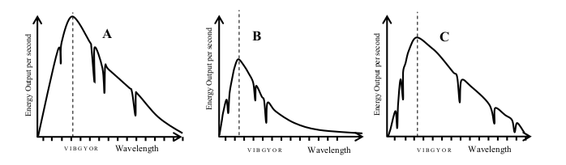
  - A.
  - B
  - C
  - I tre oggetti hanno la stessa temperatura.
  - La temperatura relativa degli oggetti non può essere determinata sulla base delle informazioni fornite.

- Quale tra i seguenti enti possiede la minore lunghezza d'onda?
  - Un fotone di luce ultravioletta.
  - La radiazione elettromagnetica blu
  - Raggi X
  - Un’onda radio.
  - La radiazione infrarossa.

- Un atomo emette energia sotto forma di luce quando gli elettroni:
  - Vengono emessi dall'atomo
  - Si spostano da un certo livello energetico ad uno di energia maggiore.
  - Si spostano da un certo livello energetico ad uno di energia minore.
  - Si muovono lungo la loro orbita attorno all'atomo.

- In quale intervallo dello spettro elettromagnetico emettono la maggior parte della loro energia le stelle più fredde?
  - Raggi X
  - Infrarosso
  - Visibile
  - Ultravioletto

- Quali delle seguenti affermazioni relative alle onde radio e alla radiazione visibile sono vere?
  - Le onde radio hanno energia minore e viaggiano più lentamente della luce visibile.
  - La luce visibile ha lunghezza d'onda minore ed energia minore delle onde radio.
  - Le onde radio hanno una lunghezza d'onda minore e un energia maggiore della luce visibile.
  - La luce visibile ha energia maggiore e viaggia più velocemente delle onde radio.
  - Le onde radio hanno lunghezza d'onda maggiore e velocità pari rispetto a quella della luce visibile.
Il seguente schema mostra tre onde elettromagnetiche emesse simultaneamente dal Sole. Fai riferimento al seguente schema per rispondere alle due domande seguenti.
Violetto | Rosso

- Quale onda rappresenta la radiazione elettromagnetica con energia maggiore?
  - Onda 1.
  - Onda 2.
  - Onda 3.
  - Le tre onde hanno tutte la stessa energia.

- Quale delle onde arriverà prima ad un satellite in orbita appena al di fuori dell'atmosfera terrestre?
  - Onda 1.
  - Onda 2.
  - Onda 3.
  - Le tre onde arriveranno simultaneamente.

Per rispondere alle prossime due domande fai riferimento ai quattro spettri mostrati a destra per gli oggetti A-D. Tieni presente che uno degli spettri è relativo ad oggetto a riposo (non in movimento) mentre i restanti tre spettri sono relativi ad oggetti in moto verso l'osservatore.
- Quale degli oggetti A-D è a riposo?
  - Oggetto A.
  - Oggetto B.
  - Oggetto C.
  - Oggetto D.

- Dei tre oggetti che sono in moto, quale si muove con velocità minore?
  - Oggetto A.
  - Oggetto B.
  - Oggetto C.
  - Oggetto D.
  - Si muovono tutti alla stessa velocità pari a quella della luce.

Violetto Rosso

